✝ Dr. Verzár Gyula
(1886-1960)

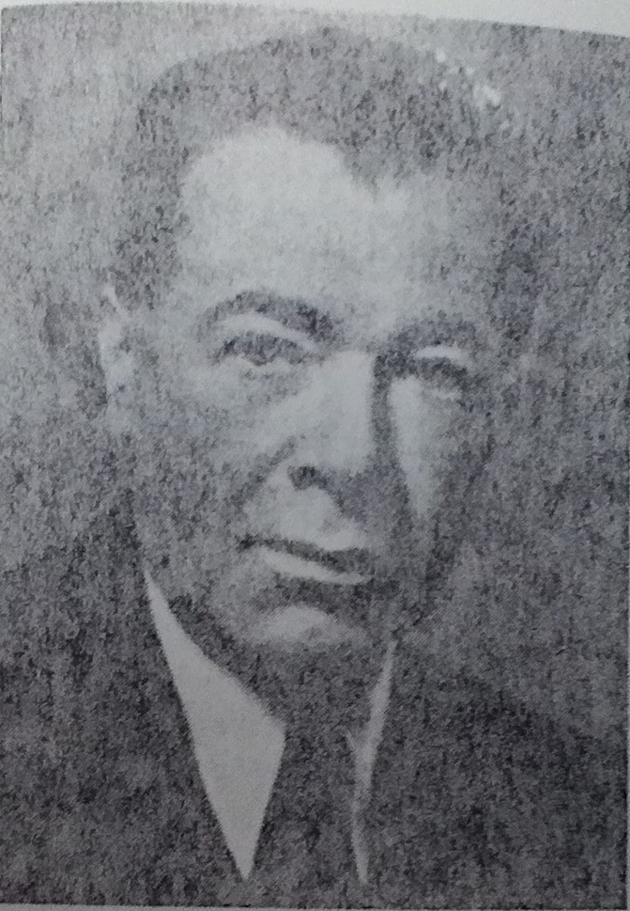

Dr. Verzár Gyula egyetemi tanár, a debrecni Fül-orr-gégeklinika igazgatója, kiváló orvos, Szakcsoport díszelnöke és tudomános folyóiratunk szerkesztőbizottsági tagja, hosszas szenvedés után, július 18-á hajnalban elhúnyt.
Verzár Gyula 1886. Március 22-én Gyulafehérvárott született. Iskolai tanulmányait Aradon kezdte, majd a budapesti Tudományegyetemen 1909-ben nyert orvostudományi doktorátust, 1910-ben a budapesti Szent László kórházban nevezték ki segédorvosnak s innen került a Szent István kórház belgyógyászati, majd a Rókus kórház fülészeti osztályára. 1912-ben, 26 éves korában, a Budapesti Egyetem Fülészeti klinikáján első tanársegéd lett s itt dolgozott szeretett mestere, Krepuska professzor mellett 11 éven keresztül. Ez idő alatt számos tanulmányutat tett Grác, Bécs, és Berlin egyetemein, Zange Neumann Hajek és Eieken professzoroknál.
1922-ben a budapesti egyetem magántanárrá habilitálta. 1923-ban vált meg a fülészeti klinikától s az akkori kereskedelmi kórház fülészorvossá nevezték ki. A Debreceni Tudományegyetem 1927-ben fül-orr-gégészosztály szervezésével, vezetésével bízta meg s ezidőtől kezdve oktatta Debrecenben a fül-,orr-,gégegyógyászatot, haláláig. 1930-ban egyetemi c.rk.tanárrá nevezték ki, 1933. Óta egyetemi ny. r. tanár.
Klinikája fejlesztése volt élete legfőbb célja s ennek érdekében egészségét sem kímélve dolgozott mindhaláláig. A háború folyamán végig kitartott a munkahelyén s klinikáján várva be a felszabadulást, megóvta a pusztulástól intézetét.
1946. és 1947. Tanávekben az Orvoskar Dékánja volt. A debreceni Egyetemi professzorai közül elsőnek kapta meg a „kiváló orvos” kitüntetést. 1959-ben Aranydiplomát kapott.
Tudományos munkásságának középpontjában a sebgyógyulás kérdése állott. Korát messze megelőzve, mélyedt el ebben az oly jelentős témábans a rövid ideig trtó tamponálás, illetve tampon nélküli utókezelésbevezetésével tudományos közlemányáben nagyfokú szerénysége, egyéniségének háttérbevonulása, s kérlelhetetlen kritikája és önkritikája példamutató. Nem könnyen publikált, de amit leírt, annak minden betűje 100%-osan helytálló volt és maradt az idők multával is !
Mint tanárt, tanítványai rajongva szerették. Előadásai kiválóak voltak és gazdag tapasztalatai tükrében mutatták be szakmánk fejezeteit. De a legnagyobb gondot a gyakorlati képzésre fordította : minden gyakorlaton résztvett s a szó szoros értelmében megfogta a medikusai kezét s irányította vizsgálataikat. Munkatársai felnéztek Rá,tisztelték, tanultak Tőle és nagyon szerették Klinkájának jó szelleme közmondásos volt s iskolája megbecsülésnek örvend.
Emberi egyéniségét a mély humánum és törhetetlen jellemesség mellett nagyfokú szerénysége, jósága és bölsessége jellemzik. Nem volt ellensége csak barátja és tisztelője.
Elhunytával, szakmánk egyik nagy egyénisége távozott közülünk. Akinek emléke és szelleme mindörökre köztünk marad.

(Dr. Jakabfi Imre)

Archiválta: Dr. Bobaly Máté

